**预算使用中未处理完的问题**

1. **物品申购单流程分为①固定资产申购单②物品申购单（非固定资产**）

把大智学校物品申购单改为固定资产申购单

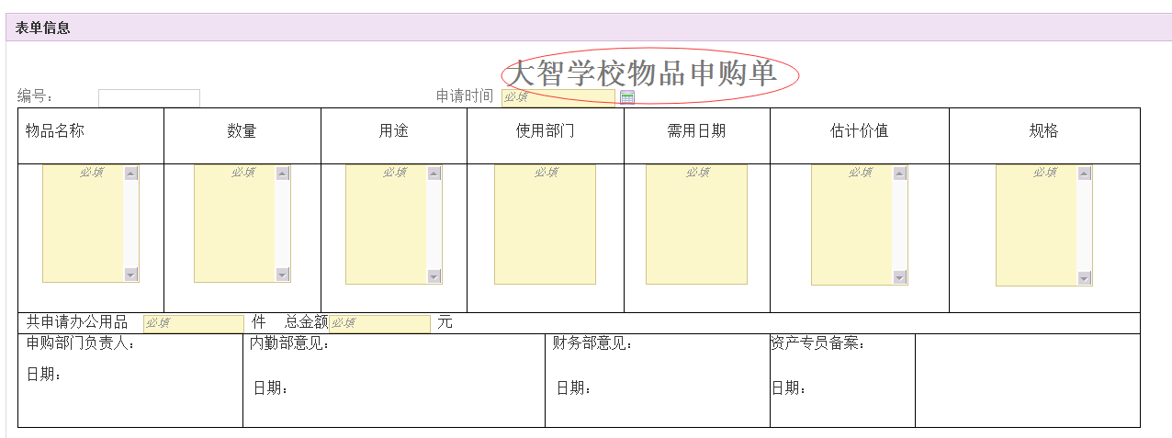

把以下表大智学校物品申购单的表单名称改为物品申购单（非固定资产）

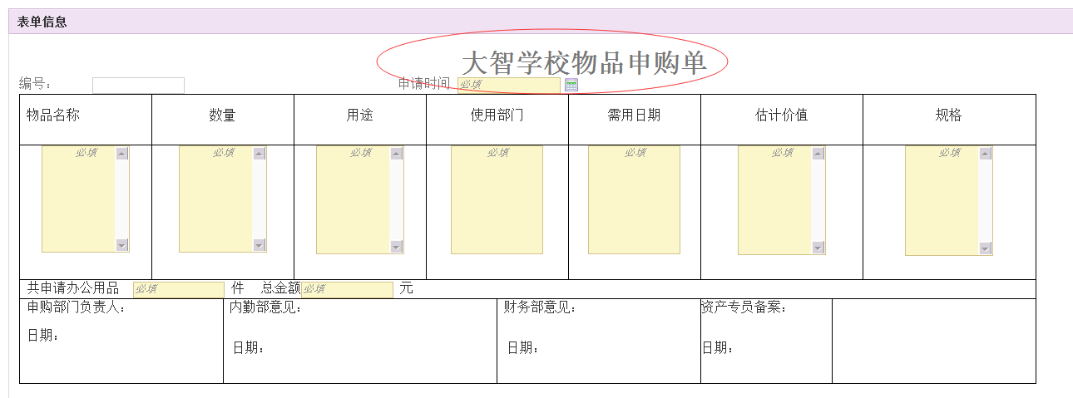

1. **区域内转费转校流程**

济南大智转（费/校）申请单改为区域内转费转校申请单

~~原协议辅导费用改为原教育教学服务合同费用~~

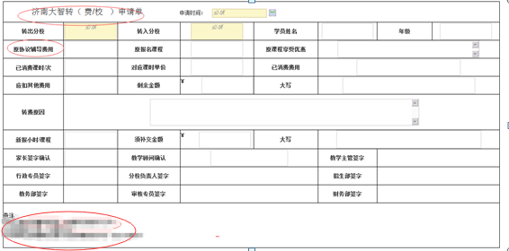

~~将以上内容改为：~~

~~备注：~~

**~~1.需上传教育教学服务合同、小票/收据/发票及学生卡；  
2.转班费用不退，过期作废；  
3.持此凭证到接收区域/分校办理报名手续，丢失不补办。~~**

**3.调整单的调整次数请在单据中显示本次调整为第几次调整**

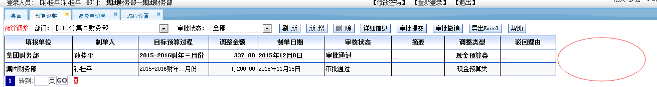

**~~4.打开审核单据的方式加上双击进入（目前为点：详细信息）~~**

**~~5.退费单的打印预览中没有审批流~~**

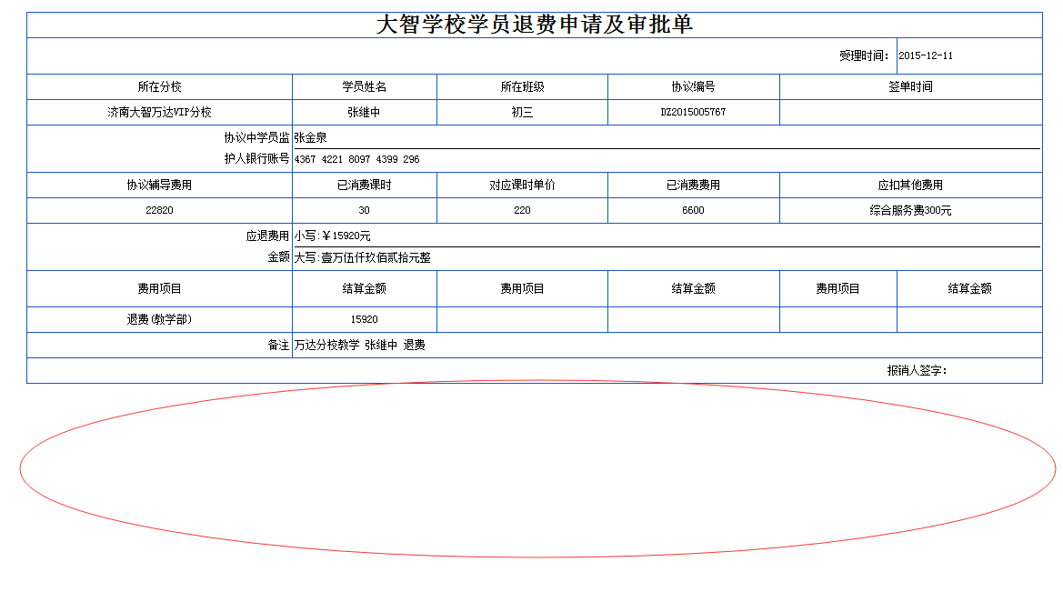

解释说明：

该问题和程序无关，单据做完后需要提交审批流后才能有审批流程，该单子还处于“未提交”状态，所以在打印界面没有审批流。

**~~6.经费及用款报销退费转费转校等打印预览的行高在稍微高一下（因为打印出来的凭证不美观）~~**

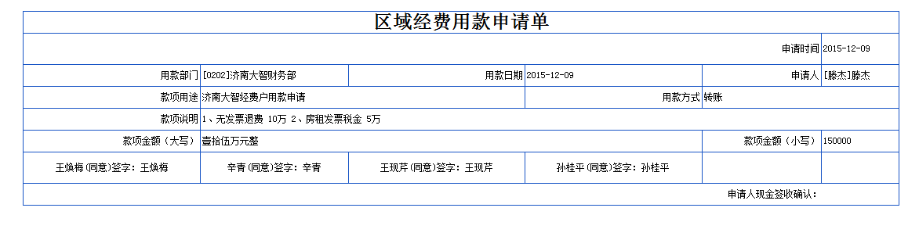

**~~7.现有的跨区域转费转校流程表单名称不一致改为~~**~~跨区域转费转校申请单，跨区域转费转校申请单审核。原协议辅导费用改为原教育教学服务合同费用~~

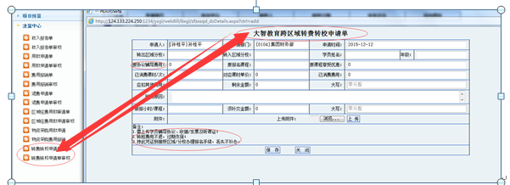

~~备注改为~~

~~备注：~~

1. **~~需上传教育教学服务合同、小票/收据/发票及学生卡；  
   2.转班费用不退，过期作废；  
   3.持此凭证到接收区域/分校办理报名手续，丢失不补办。~~**

**8.关系学员特惠信息表（添加流程）需要打印预览并可预览审批流**

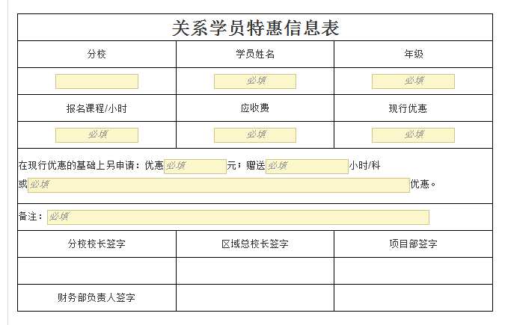

**9. 审批驳回请设置可选择驳回给某人。（目前不可选）**

**10.待处理事务需有提醒框。**

**11. 能即时查询本部门预算余下的额度。现在是执行情况表不能反映用款申请的金额的扣除。**

**12.后期软件维护的人员请与我们对接好。（原为吕和小王，如需变动，请做好内部交接，以方便大家后续工作的对接）**